We wtorek 18.03 5,6-latki z naszego przedszkola uczestniczyły w spotkaniu promującym zbiórkę zużytego oleju kuchennego. Ta ważna akcja, uświadamia wszystkim, jak ogromną rolę odgrywa segregacja odpadów, w tym zbiórka zużytego oleju kuchennego. Rozwijając u dzieci postawy proekologiczne, zachęcamy Państwa do czynnego włączenia się do udziału w tej akcji.

Drodzy Rodzice, wspólnie zadbajmy o naszą planetę.

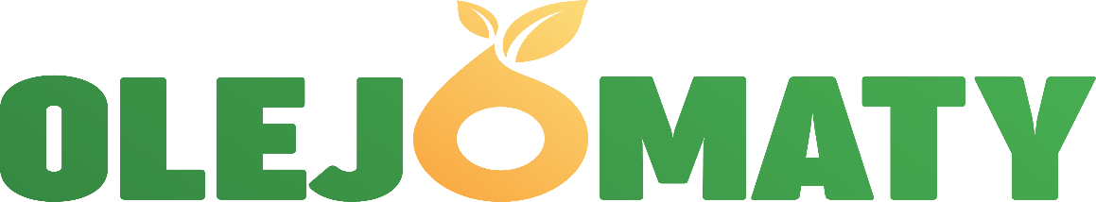

**Olejomaty** to kluczowy element Ogólnopolskiego Systemu Zbiórki UCO, mającego na celu zbieranie i recykling zużytego oleju spożywczego z gospodarstw domowych w całej Polsce. W ramach tej inicjatywy, osoby zarejestrowane w bezpłatnej aplikacji "**Olejomaty**" otrzymują pustą butelkę do zbierania oleju. Po jej zapełnieniu, butelkę należy zwrócić do **Olejomatu**, skanując kod w aplikacji. W zamian użytkownik otrzymuje punkty, które może wymienić na ekologiczne nagrody.

Z uwagi na inaugurację projektu w mieście Płock, gdzie pojawiły się **Olejomaty**, w naszym przedszkolu odbyły się prelekcje ekologiczne na temat zrównoważonego gospodarowania odpadami, w tym recyklingu zużytego oleju kuchennego. Nasze przedszkole bierze udział w konkursie, w którym punkty zebrane w aplikacji można przekazać na rzecz naszej placówki. Im więcej punktów zbierzemy, tym większa szansa na wygraną! Nagrodą główną jest tablica interaktywna, ufundowana przez firmę EMKA OIL.

Jak to działa?

1. Pobierz aplikację **Olejomaty** na swojego smartfona.
2. Zarejestruj się, podając podstawowe dane: imię, nazwisko, numer telefonu i adres e-mail.
3. W zakładce Nagrody wybierz **nasze przedszkole.**
4. Odbierz pustą butelkę z **Olejomatu** przy ul. Miodowej 8, 09-400 Płock.
5. W domu stopniowo zlewaj do niej zużyty olej.
6. Po zapełnieniu butelki zwróć ją do **Olejomatu**, zeskanuj kod w aplikacji i odbierz kolejną butelkę – punkty naliczą się dla naszego przedszkola.

Środki uzyskane w tej akcji przeznaczymy na modernizację ogrodu przedszkolnego.

Dodatkowo, jeśli do 23 marca pobierzesz aplikację i odbierzesz butelkę, **otrzymasz 100 punktów na start** – to równowartość jednej oddanej butelki!

Zebrane punkty można również wymienić na drzewka podczas finału akcji **"Olej Zdasz, Drzewko Masz!".**

Zachęcamy do udziału i wspólnego dbania o środowisko - bo Razem Możemy Więcej!